Abholzung in Bayern

Waldgesetz für Bayern (BayWaldG)

Art. 1 Gesetzeszweck
(1)
1 Der Wald hat besondere Bedeutung für den Schutz von Klima, Wasser, Luft und Boden, Tieren und Pflanzen, für die Landschaft und den Naturhaushalt.
2 Er ist wesentlicher Teil der natürlichen Lebensgrundlage und hat landeskulturelle, wirtschaftliche, soziale sowie gesundheitliche Aufgaben zu erfüllen.
3 Der Wald ist deshalb nachhaltig zu bewirtschaften, um diese Leistungen für das Wohl der Allgemeinheit dauerhaft erbringen zu können.
(2) Dieses Gesetz soll insbesondere dazu dienen:
- die Waldfläche zu erhalten und erforderlichenfalls zu vermehren,
- einen standortgemäßen und möglichst naturnahen Zustand des Waldes unter Berücksichtigung des Grundsatzes ,,Wald vor Wild " zu bewahren oder herzustellen,
- die Schutzfähigkeit, Gesundheit und Leistungsfähigkeit des Waldes dauerhaft zu sichern und zu stärken,
- die Erzeugung von Holz und anderen Naturgütern durch eine nachhaltige Bewirtschaftung des Waldes zu sichern und zu erhöhen,
- die Erholung der Bevölkerung im Wald zu ermöglichen und die Erholungsmöglichkeit zu verbessern,
- die biologische Vielfalt des Waldes zu erhalten und erforderlichenfalls zu erhöhen,
- die Waldbesitzer und ihre Selbsthilfeeinrichtungen in der Verfolgung dieser Ziele zu unterstützen und zu fördern,
- einen Ausgleich zwischen den Belangen der Allgemeinheit und der Waldbesitzer herbeizuführen.

Wirklichkeit
Die Wirklichkeit sieht gänzlich anders aus. Der Wald wird abgeholzt in einem gigantischen Ausmaß. Der Wald dient heute weder der Erholung der Bevölkerung, noch wird die biologische Vielfalt des Waldes erhalten. Einen Ausgleich zwischen der Allgemeinheit und den Waldbesitzern gibt es nicht. Es zählt alleine die Frage: Wie viel Gewinn kann ich mit meinem Wald erwirtschaften. Dies gilt sowohl für den Staats- als auch für den Privatwald.
Der Wald wird zunächst für die modernen Waldbewirtschaftung tauglich gemacht. Das heißt
in erster Linie, für den Harvester (Vollernter) muss Platz geschaffen werden. Man schlägt also sogenannte Rückegassen in den Wald. Dadurch schafft man Platz für die Maschinen.
Gleichzeitig schafft man aber auch Windschneisen, d. h. bei einem Sturm kann der Wind durchpfeifen und so kommt es noch stärker zu Sturmschäden. Des weiteren zerstören diese Maschinen Waldwege, so dass sie nicht mehr begehbar sind. Zudem werden Äste und Reisig liegen gelassen, so dass sie für den Wanderer unpassierbar werden.

Ökologische Auswirkung[Bearbeiten]

Die Schäden, die durch den Einsatz dieser mehrere Tonnen schweren Maschinen verursacht werden, sind Gegenstand von Langzeitstudien. Dabei wird vor allem das Problem der Bodenverdichtung und der Wurzelschädigung untersucht. Einige Studien lassen vermuten, dass der befahrene Waldboden über 100 Jahre zur Regeneration benötigt. Da die Bodenverdichtung durch Gewichte von bis zu 60 t immens ist und ein Rückegassensystem mit einem Abstand von 20 m benötigt wird, werden ca. 20–25 % der Waldbodenfläche langfristig geschädigt.
Darüber hinaus ist im Reisig der Bäume ein Großteil der Nährstoffe und Spurenelemente enthalten. Bei der Aufarbeitung wird das Reisig auf die Rückegasse befördert. Es wird befürchtet, dass dadurch dem stehenden Bestand wichtige Nährstoffe entzogen werden. Es könnte zur Verarmung der Böden kommen. Darüber hinaus würde durch die Befahrung der Gasaustausch und das Bodenleben beeinträchtigt. Bäume, die direkt an den Gassen stehen, trügen schwere Wurzelschäden davon und wüchsen oftmals asymmetrisch. Da die Maschinen Hänge in der Falllinie befahren, wird die Bodenerosion gefördert. Auch wird bei der Betrachtung der Ökobilanz den Kraftstoffverbrauch von rund 20 Litern pro Stunde bemängelt. ^{[5] (wikipedia)}

Warum ausgerechnet jetzt im Zeichen des Klimawandels diese gigantische Abholzung?

Die Antwort scheint zunächst einfach zu sein. Es gibt jetzt soviel Geld für Holz wie noch nie.
Dies ist aber nur die Hälfte der Wahrheit. Die Gründe liegen noch etwas tiefer.
2004 ist das Volksbegehren "Aus Liebe zum Wald" gegen die bayerische Forstreform gescheitert. So konnte sie ab 1. Juli 2005 umgesetzt werden. Die Forstämter wurden in die Landwirtschaftsämter eingegliedert. Die Staatsforsten bearbeitet jetzt eine Körperschaft des öffentlichen Rechts, die Bayerischen Staatsforsten (BaySF). Sie muss mit Gewinn arbeiten.
Bereits am 4. April 2005 hat der Freistaat Bayern, jetzt vertreten durch das Landwirtschaftsministerium einen Holzlieferungsvertrag mit KHB (Klausner Holz Bayern) über 500.000 Festmeter im Jahr. Der Vertrag hatte eine Laufzeit von 5 Jahren mit beiderseitiger Verlängerungsmöglichkeit von weiteren 5 Jahren.
Durch diese riesige Abnahmemenge durch einen einzigen Großsägebetrieb brachte man die kleineren und mittleren Sägewerke in Bedrängnis, so dass ein großer Teil schließen musste.
Gleichzeitig brachte man sich durch die Lieferung von 500.000 Festmeter pro Jahr in Zugzwang.

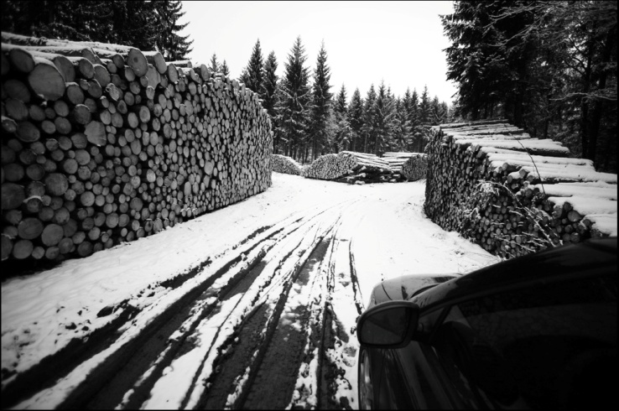

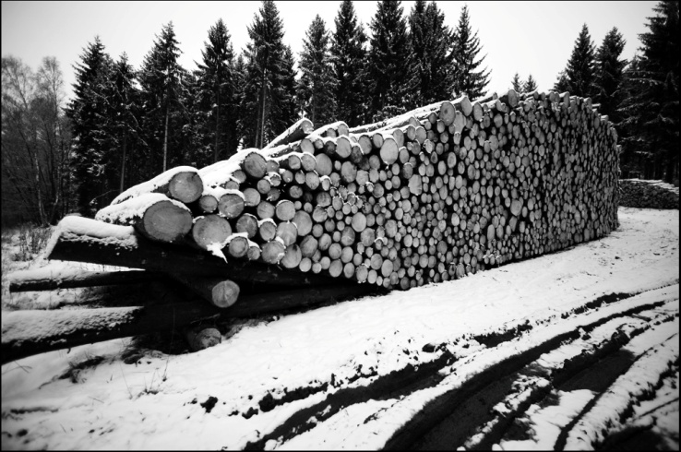

Abholzung beim Lauberberg Falkenstein

Für die Sorte 1B sollte ein Preis von 45,00 Euro, für die Sorte 2A ein Preis von 55,00 Euro und für die Sorte 2B+ ein Preis von 60,00 Euro pro Festmeter Frischholz bezahlt werden. Eine Preisanpassung ist erst zwei Jahre nach Beginn der Holzlieferungen möglich und auf 2,00 Euro pro Jahr und Festmeter beschränkt.
Der Preis liegt inzwischen weit unter dem, was am Markt erzielbar ist. Der Marktpreis für Fichte in den verschiedenen Sortimenten liegt aktuell bei 89 bis 95 €/fm (brutto) und damit weit über den vereinbarten Preisen.
Am 18./19. Januar 2007 fegte der Sturm Kyrill über unsere Wälder. In Deutschland fielen rund 37 Millionen Kubikmeter Holz dem Sturm zum Opfer, in Bayern sollen es 3,8 Millionen Festmeter (1,8 Mill Privatwald und 2 Mill. Staatswald) gewesen sein. Rund 6 Millionen Bäume soll der Orkan umgelegt haben.
Diese Unmengen von Holz sollten aus den Wäldern, am Besten zu Sägewerken um verarbeitet zu werden.
Da der Preis durch die Holzmasse gering war, schöpfte die Firma Klausner Holz Bayern (Hauptsitz Österreich) die vorhandene Menge zunächst nicht ab. Nachdem das Holz der Sturmschäden verarbeitet worden war, stieg auch der Holzpreis entsprechend. Und jetzt bestand Klausner Holz auf der Lieferung der 500.000 Festmeter pro Jahr.
Nordrheinwestfalen etwa wollte dann aus dem Vertrag aussteigen, die Firma Klausner Holz drohte mit einer 56 Millionen Schadensersatzklage. Klausner Holz bekam vor Gericht recht und so musste in NRW Holzmengen liefern, die der Staatswald nicht mehr hergab. So wurden auch die Privatwälder zur Lieferung der Holzmenge geplündert.
So kommt es, dass trotz der hohen Holzpreise weniger der Staat als die Großsägewerks-besitzer provitieren, die mittlerweile auch nicht nur den einheimischen Markt decken, sondern nach China und in weitere Länder exportieren. Übrigens hat die Firma Klausner Holz aus Österreich mittlerweile an das russiche Unternehmen Ilim Timber Bavaria verkauft. Und der Knebelvertrag wurde gleich mit übernommen.
So sieht sich das Landwirtschaftministerium gezwungen, diese Verträge einzuhalten, d. h. des Staatswald muss in großem Stil abgeholzt werden.
Ein besonders krasses Beispiel ist die Abholzung eines Buchenwaldes im Spessart, die gefällten Buchen wurden nach China transportiert. Auch im Vorderen- und Bayerischen Wald werden uralte Baumbestände gefällt.

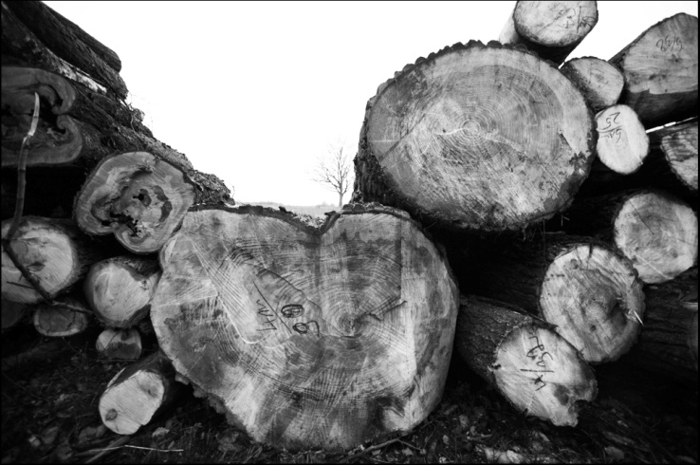

Abholzung bei Apoin

Wie sieht der Umgang mit Baumbeständen nun in den Gemeindebereichen aus?

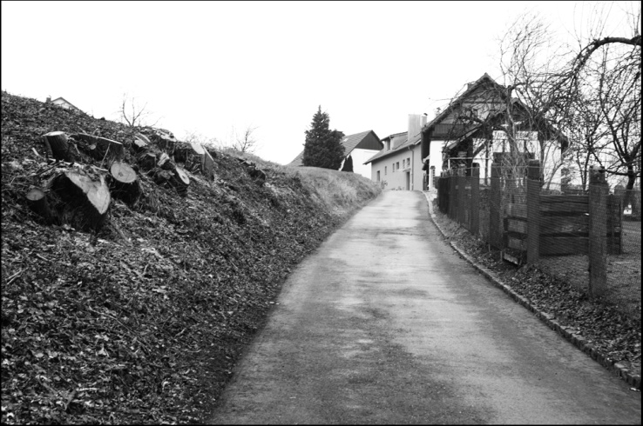

"Auslichtung" Markt Falkenstein

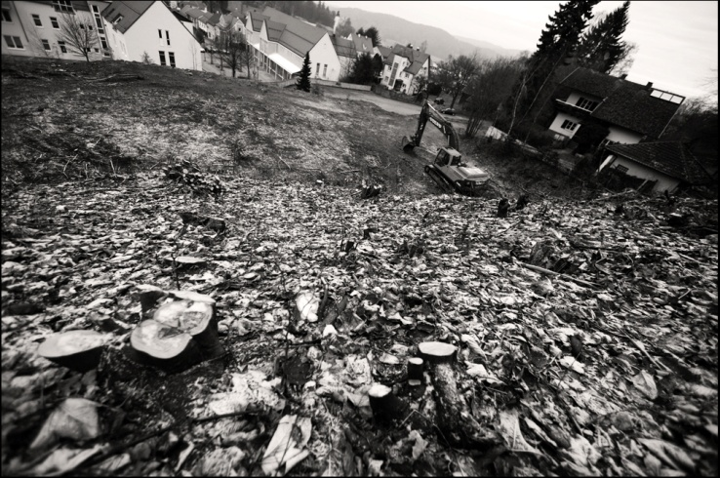

"Auslichtung" Markt Falkenstein

Was im Frühjahr normalerweise als "Auslichtung" bezeichnet wird, ist mittlerweile zum Kahlschlag geworden. Für die Auslichtung sind nicht mehr Gemeindearbeiter zuständig, sondern Holzfirmen übernehmen diese Aufgabe, weil sie anscheinend für die Gemeinde billiger sind. Billiger sind sie jedoch nur deshalb, weil diese Holzfirmen nicht auslichten, sondern abholzen und das so gefällte Holz verkaufen können.
So hat auch in den Gemeindebereichen ein Kahlschlag ungeahnten Ausmaßes um sich gegriffen.
Wie heißt es so schön im Waldgesetz für Bayern gleich in Artikel 1?
"Der Wald hat besondere Bedeutung für Klima, Wasser, Luft und Boden, Tieren und Pflanzen
für die Landschaft und den Naturhaushalt."
Ein schönes Gesetz, leider ohne jegliche Wirkung, das Gegenteil wird gerade auch vom Staat praktiziert. Wie heißt es so schön? Papier ist geduldig!

